HAL東京 昼間部 2年制課程 ゲーム学科1年 GP11B243-24 人見友基

タイトル：Requiem（レクイエム）



【ゲーム説明】

本ゲームは「一味違うシューティング」という意識で作成いたしました。

ジャンプと左右移動というアクションゲームの要素＋無重力モードを使用したシューティングゲームとなっております。

【起動方法】

「HAL_TomokiHitomi_DirectX9_2D_Requiem」フォルダ内のexeより起動できます。

※16:9以外のモニターではウィンドウモードで起動してください。

【仕様】

|  |  |
| --- | --- |
| 対応プラットフォーム | Windows |
| プレイ人数 | 1人 |

【制作】

|  |  |
| --- | --- |
| ツール | VisualStudio2015,DirectX9 |
| 期間 | 約2カ月 |
| 人数 | 1人 |

【アピールポイント】

BGMに使用している「スカボロー・フェア」というイギリスの伝統的バラッドを聞いた印象を元に「雰囲気ゲーム」を意識して作成いたしました。

多種のプレイヤー、エネミーのバレットの動きにこだわりました。

ゲーム中に特定の操作をすることでBGMが変化する仕組みを導入しております。

【操作説明】

キーボードまたはゲームパッドにて遊ぶことができます。

・キーボード操作

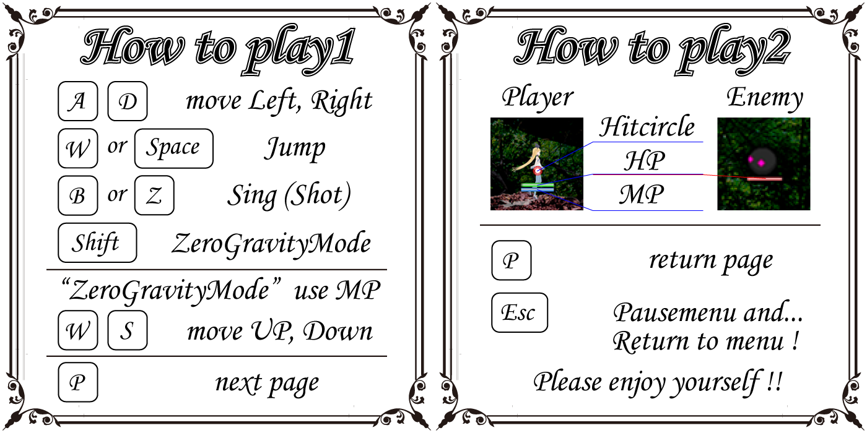

・ゲームパッド操作

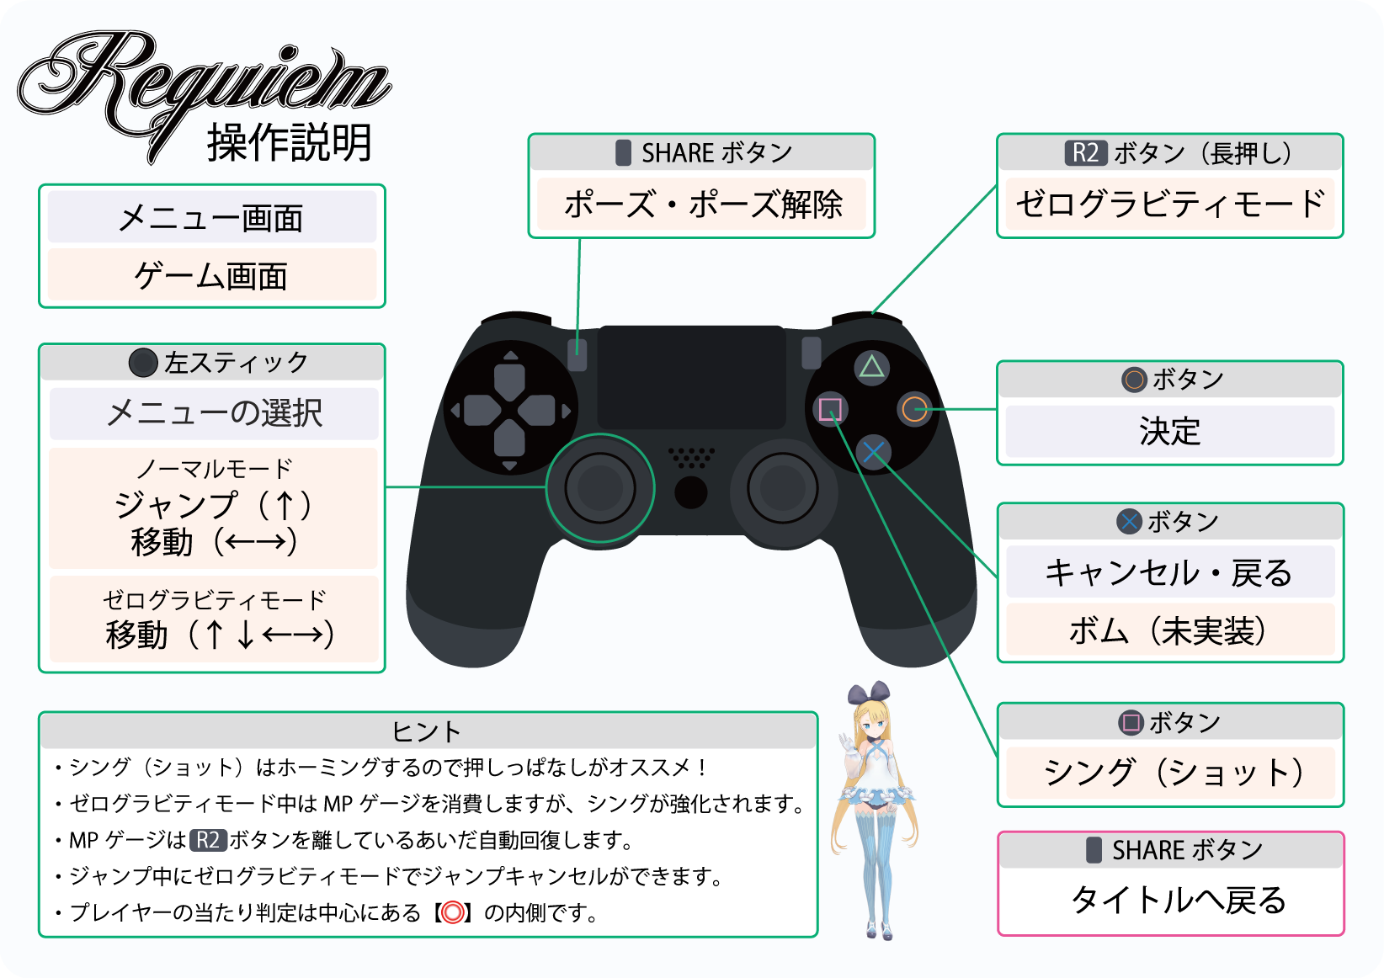

【使用素材】

BGM

・ゆきんこ音楽館　スカボロ・フェアー　MIDI（音色変更）

<http://www3.plala.or.jp/eucaly/midi/midi.htm>

SE

・全曲無料で使える効果音素材　フリー音楽素材/魔王魂

ワンポイント30　システム29,48

<http://maoudamashii.jokersounds.com/music_se.html>

・トップページ -フリー効果音素材 くらげ工匠

魔法詠唱03　氷魔法03

<http://www.kurage-kosho.info/>

・効果音ラボ - フリー、商用無料、報告不用の効果音素材をダウンロード

声素材 - ゲームの戦闘　僧侶見習いの女の子

<https://soundeffect-lab.info/>

・ポケットサウンド – フリー効果音素材・BGMダウンロード

キャラが蘇生する神秘的なエフェクト　【効果音】決定音＃１０「キン」

【効果音】決定音＃２０「神秘的なポン」

<http://pocket-se.info/>

画像

・GATAG｜フリー素材集 壱　[フリー写真] 日光と森（BG000）

<http://01.gatag.net/0003547-free-photo/>

・GATAG｜フリー画像・写真素材集 2.0（BG001）

著作者：Thomas Tolkien 様

<http://free.gatag.net/2011/08/13/050000.html>

・GATAG｜フリー画像・写真素材集 3.0（BG002）

著作者：Daniel 様

<http://free-images.gatag.net/tag/sun>

・GATAG｜フリー素材集 壱　[フリーイラスト] ゴシック調のフレーム

<http://01.gatag.net/0010561-free-illustraition/>

・シルエットデザイン　音符や楽譜の記号

<http://kage-design.com/wp/>

・【無料・商用可能】枠・フレーム素材配布サイト

西洋的な黒いコーナーフレーム・枠

クラシカルなアクセントがコーナーにある四角フレーム・枠

<http://www.free-frame.net/data/>

エフェクト

・ぴぽや倉庫

<http://piposozai.wiki.fc2.com/>

3Dモデル

・ニコニ立体ちゃん特設サイト - ニコニ立体　アリシア・リソッド

<http://3d.nicovideo.jp/alicia/>

【使用ソフト】

・Visual Studio 2015

・Cakewalk SONAR（音源編集）

・Adobe Illustrator CC

・Adobe Photoshop CC

・MikuMikuDance（64bitOS Ver）

<http://www.geocities.jp/higuchuu4/>

・AviUtl

<http://spring-fragrance.mints.ne.jp/aviutl/>